PYUSD与LayerZero合作 实现以太坊和Solana之间转账

作者：Tom Mitchelhill，CoinTelegraph；编译：邓通，本站

PayPal 的与美元挂钩的稳定币 PayPal USD 已与跨区块链桥接协议 LayerZero 集成，以实现以太坊和 Solana 之间的转账。

LayerZero 在 11 月 12 日的一份声明中表示，PYUSD 现在使用其 Omnichain 可替代代币 (OFT) 标准来实现跨链转账，这将“使自行保管代币的用户能够在区块链之间无缝转移资产——而无需依赖 Venmo 或 PayPal 等中心化平台。”

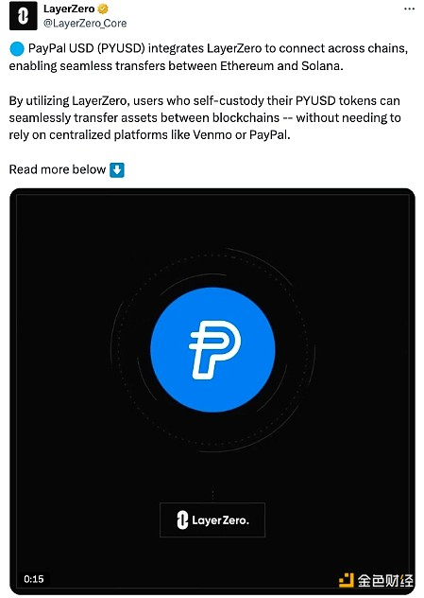

来源：LayerZero

近几个月来，PYUSD 的市值及其在两个区块链网络上的分布发生了显著变化。

8 月 26 日，PYUSD 创下了 10 亿美元的创纪录市值，其中 Solana 网络上流通的资金超过 6.6 亿美元，而以太坊上流通的资金仅为 3.4 亿美元。

根据 DefiLlama 的数据，截至本文发稿时，PYUSD 的总市值已近一半，降至 5.13 亿美元，其中 Solana 上流通的资金仅为 1.66 亿美元，而以太坊上部署的资金为 3.84 亿美元。

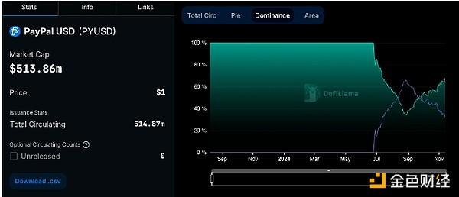

PYUSD 在以太坊上的流通量激增。资料来源：DefiLlama

PayPal 一直在采取措施扩大 PYUSD 的可访问性，包括与 Anchorage Digital 合作，为在加密货币托管机构托管 PayPal USD 稳定币的客户推出奖励计划。

5 月，PayPal 在 Solana 上推出了 PYUSD，与 Crypto.com、Phantom 和 Paxos 合作，将用户引入区块链网络。

它还与加密基础设施提供商 MoonPay 合作，允许用户使用 PayPal 账户购买加密货币。7 月，该合作关系扩展到将用户引入加密投注平台 Polymarket。

Coinbase 也拥有机构托管部门，它鼓励用户在其平台上持有稳定币。目前，它为 USD Coin 提供约 5.2% 的年收益率。Coinbase 拥有稳定币发行商 Circle 的股权。

尽管 PYUSD 最近取得了成功，但它仍然远远落后于与美元挂钩的稳定币 Tether 和 USDC。根据 CoinMarketCap 的数据，这两款领先的稳定币的市值分别接近 1180 亿美元和 350 亿美元。